--Criar uma consulta que liste os dependentes que nasceram em abril, maio ou junho, ou tenham a letra "h" no nome.;

select *

from dependente

where nome like '%h%'

and extract (month from data_nascimento) in (4,5,6)

;

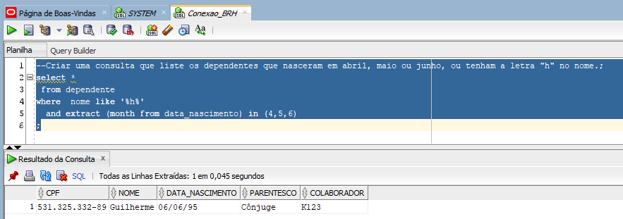

-- Criar consulta que liste nome e o salário do colaborador com o maior salário;

-- OBS.: A consulta deve ser flexível para continuar funcionando caso surja algum funcionário com salário maior que o do Zico.

select * from colaborador

where salario = (select max(salario) as max_salario from colaborador)

;

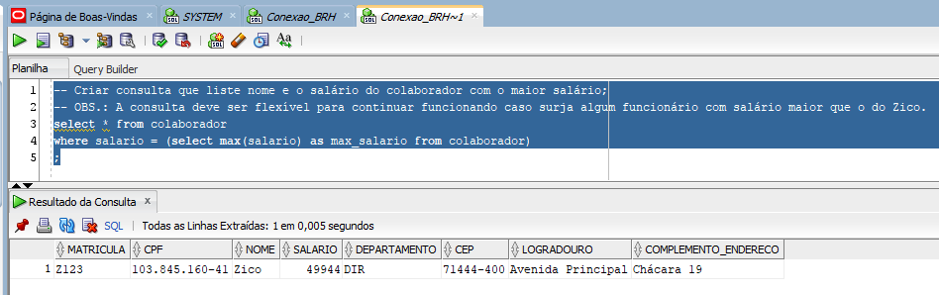

-- A senioridade dos colaboradores é determinada a faixa salarial:

-- Júnior: até R$ 3.000,00;

-- Pleno: R$ 3.000,01 a R$ 6.000,00;

-- Sênior: R$ 6.000,01 a R$ 20.000,00;

-- Corpo diretor: acima de R$ 20.000,00.

-- Ordene a listagem por senioridade e por nome.

select t.matricula,

t.nome,

t.salario,

case

when t.salario <= 3000

then 'júnior'

when t.salario > 3000 and t.salario <= 6000

then 'pleno'

when t.salario > 6000 and t.salario <= 20000

then 'sênior'

else 'corpo diretor'

end senioridade

from colaborador t

order by 4, 2;

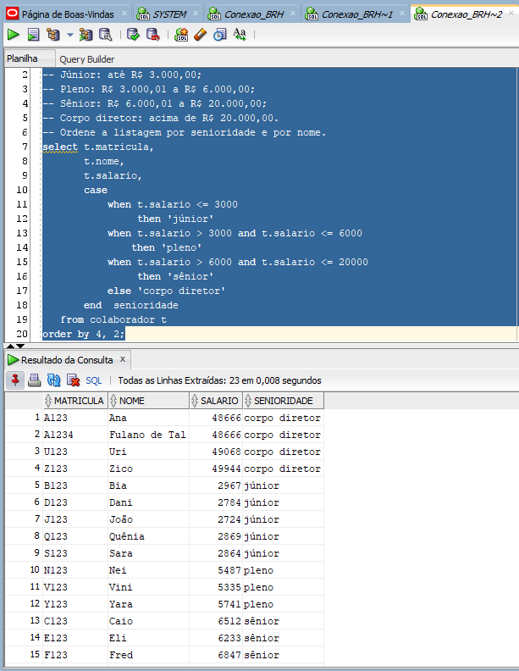

-- Criar consulta que liste o nome do departamento, nome do projeto e quantos colaboradores daquele departamento fazem parte do projeto;

-- Ordene a consulta pelo nome do departamento e nome do projeto.

select c.nome as nome_departamento, d.nome as nome_projeto, count(1) quantidade_colaboradores

from atribuicao a, colaborador b, departamento c, projeto d

where a.colaborador = b.matricula

and b.departamento = c.sigla

and a.projeto = d.id

group by c.nome, d.nome

order by c.nome, d.nome

;

